Консультация для родителей
«Игры с кинетическим песком»
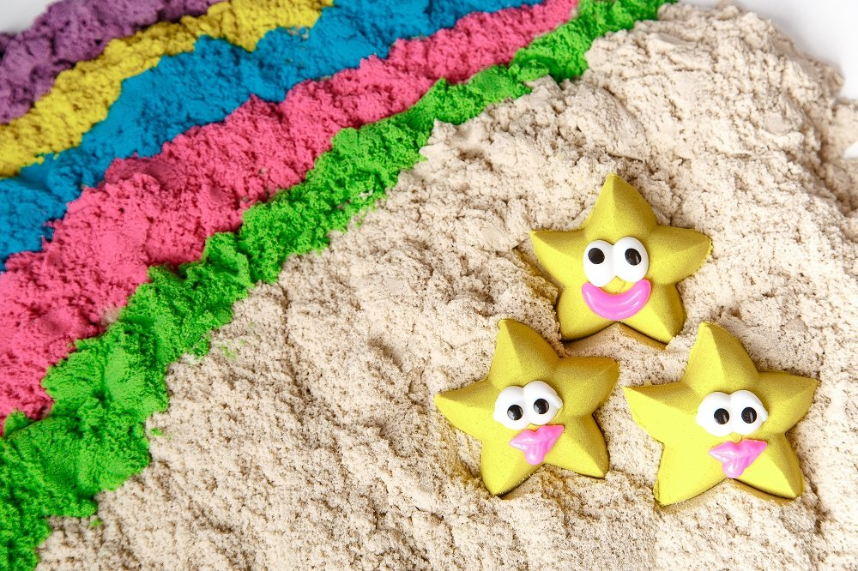
«Самая лучшая игрушка для детей – кучка песка». К.Д. Ушинский
Кинетический песок - потрясающий развивающий материал и игрушка. Он настолько необычен, притягателен и удивителен, что никого не оставляет равнодушным. В последнее время кинетический песок все больше завоёвывает внимание со стороны детей, их родителей и педагогов. С ним можно придумать безграничное число игр. Каковы же свойства и особенности кинетического песка? Он безопасный, изготовлен из нетоксичного материала; гигиеничный, так как в нем не могут находиться вредные бактерии и микробы; приятный на ощупь, рассыпчатый и лёгкий; никогда не засыхает, отлично лепится; имеет свойство своеобразно «растекаться».
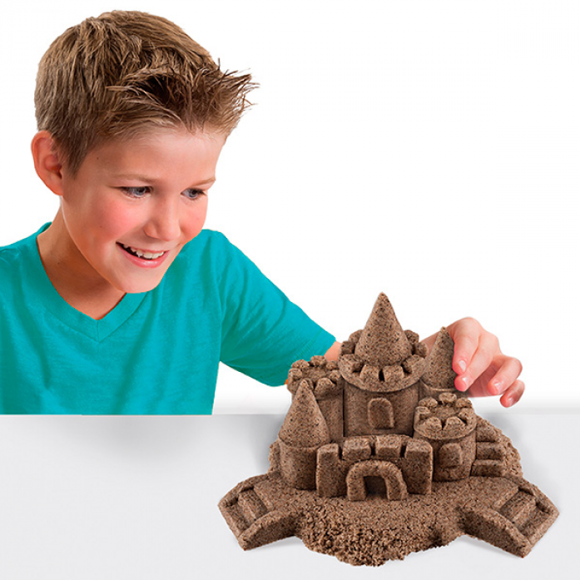

Его можно успешно использовать в различных направлениях для решения многих задач. Вот некоторые из них.
1.Развитие мелкой моторики. Кинетический песок отлично помогает развивать мелкую моторику пальцев рук. Его можно сжимать, тромбовать, тыкать, прихлопывать, защипывать. Можно копать его совком, раскатывать скалкой, пластмассовым катком, резать пластмассовым ножом. Эти действия тренируют микромоторику, захват, учат пользоваться инструментами (вместо совка можно брать ложечки, лопатки). А еще можно разровнять песок и дать пластмассовые формочки. Дети нажимают на перевёрнутые формочки, чтобы получить отпечатки, тем самым тренируя мышцы пальцев. Также можно поиграть в игры «Следопыт» (угадывать, чьи следы), «Прятки», «Слепи фигурку», « Прошагай по дорожке» и т.д.
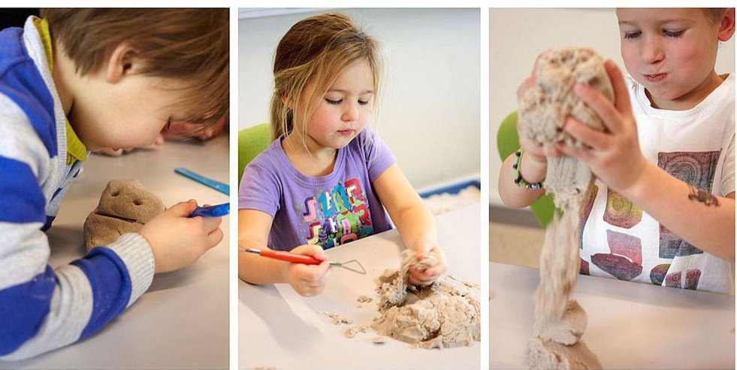
2. Развитие сенсорного восприятия. Кинетический песок - идеальный сенсорный материал для детей, которым необходимы новые тактильные ощущения. Малыши любят все трогать, поэтому с удовольствием играют с песком, пропускают сквозь пальцы, мнут его. Песок - приятный на ощупь, нелипкий, сухой и мягкий, немного прохладный. Кинетический песок не застревает под ногтями, не колется. Идеально подходит детям с сенсорной защитой. Игры с песком успокаивают малышей и положительно влияют на умение сосредотачиваться.
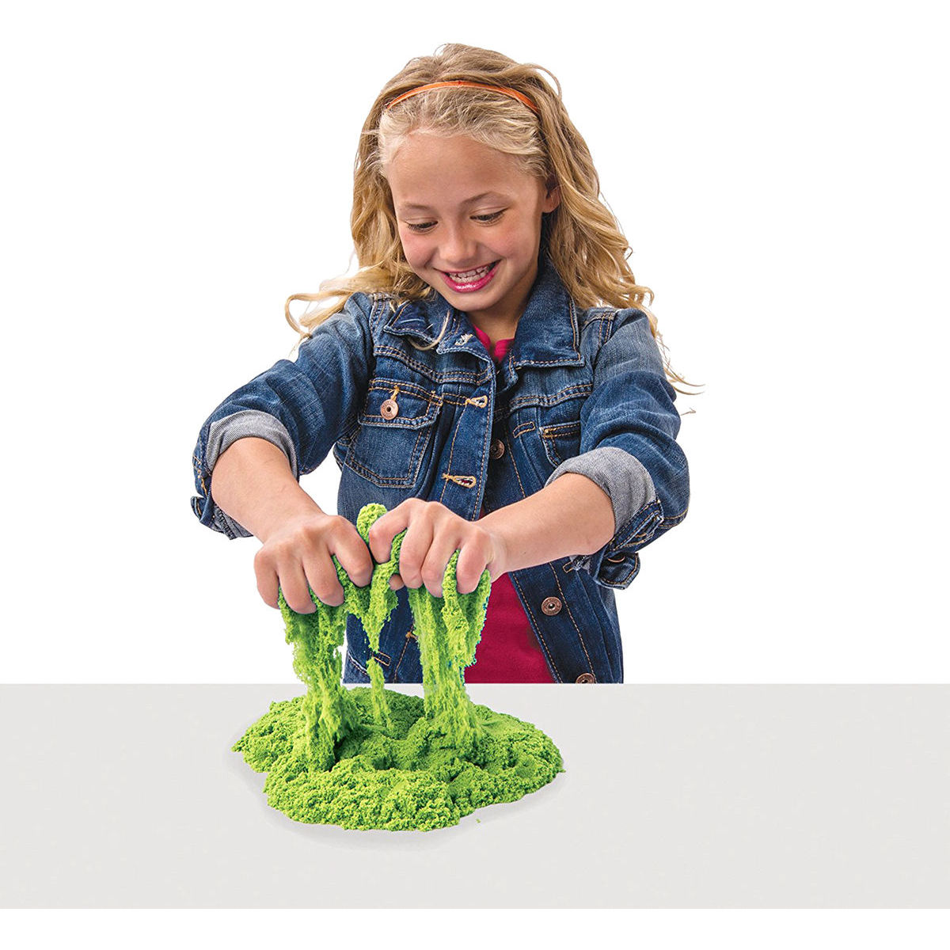
3. Развитие речи. В песочнице можно проводить работу по расширению словарного запаса, по развитию связной речи и лексико-грамматических категорий. При этом можно использовать мелкие игрушки на определенную лексическую тему. Также можно поиграть и в игры с буквами, словами, на постановку и автоматизацию звуков.
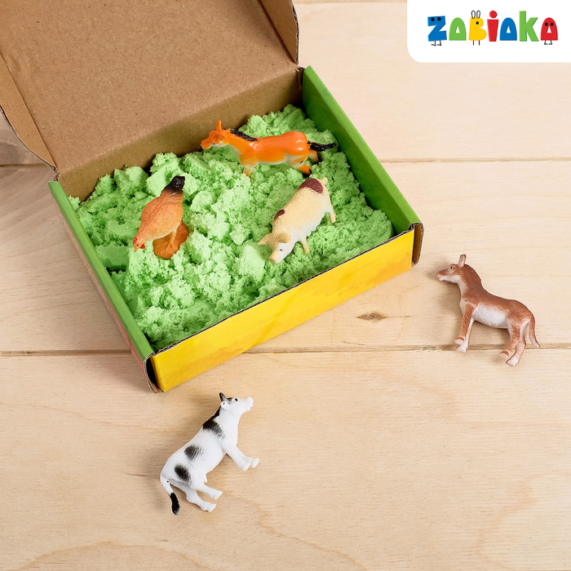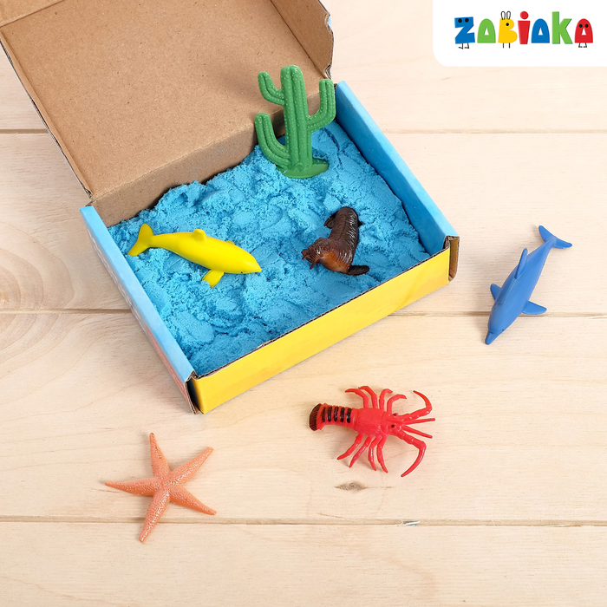
4. Развитие графомоторных навыков. До того как ребёнок начнет писать, необходимо предоставить ему возможность отрабатывать предварительные навыки письма на любых сенсорных поверхностях. На песке это сделать очень легко. Дети рисуют пальцами, деревянными палочками, неотточенными карандашами. Это даст им дополнительные сенсорные навыки и опыт письма.
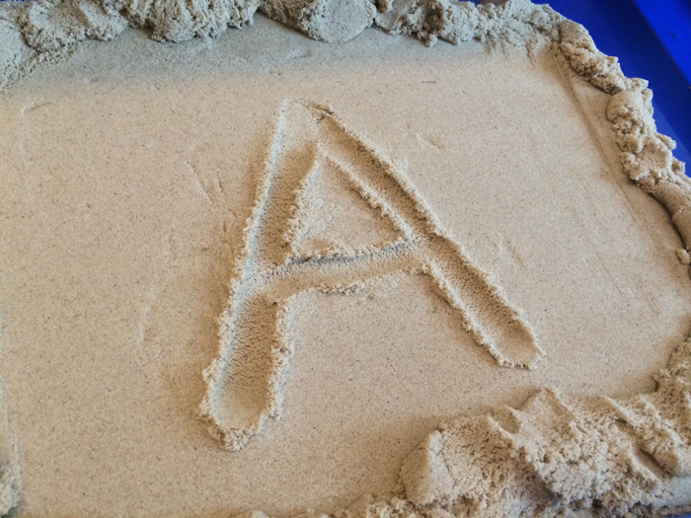
5. Развитие творческого мышления. Песок развивает у детей творческие способности, фантазию. При работе с «открытым материалом» дети сначала решают, как именно использовать эту « субстанцию». Потом идёт процесс обдумывания плана действий. Ну а потом самое приятное - получение результатов. Кинетический песок полезен для занятий с детьми - аутистами. Дайте ребёнку лоток с песком, совок, формочки и спросите : «Что мы можем с этим делать?»
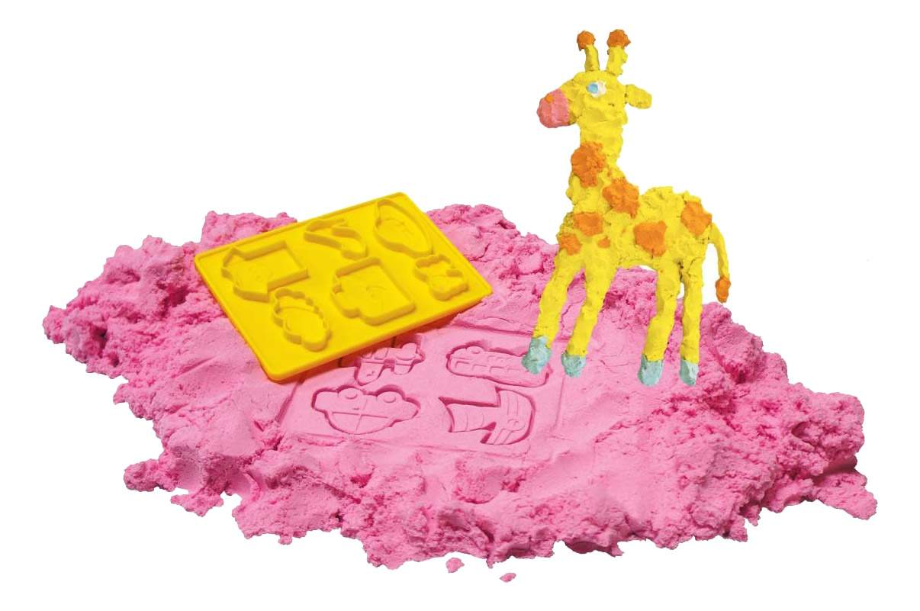
6. Сюжетно-ролевые игры. Такие игры стимулируют навыки общения, сотрудничества между детьми, а также между ребенком и взрослым.
7. Релаксация. Игры с кинетическим песком способствуют снятию эмоционального и мышечного напряжения, утомляемости, развивают положительные эмоции, эмпатию.
Количество игр и упражнений с этим материалом можно придумывать множество. Необычная структура кинетического песка порождает творчество и развивает фантазию детей. Опыт работы показал, что использование кинетического песка позволяет повысить эффективность занятий и дает положительные результаты.

Подготовила воспитатель
1 квалификационной категории
Степанова Наталья Васильевна

